认领公告
市人民政府拟划拨位于克拉玛依区新花鸟鱼市以南、经七路以东、经六路以西、纬七路以北用地（详见范围示意图），用于克拉玛依市公安局交管支队全车型驾驶人科目二考场项目建设。经现场踏勘，项目用地范围内有线性布设的多个波纹管，为明确波纹管权属及是否存在相关地下管线，现请该建（构）筑物的相关权利义务人自本公告发布之日起15日内联系我分局认领，公示期满无人认领，我局将依法处置。
联系电话：0990-6234891
地址：克拉玛依区前进路34号
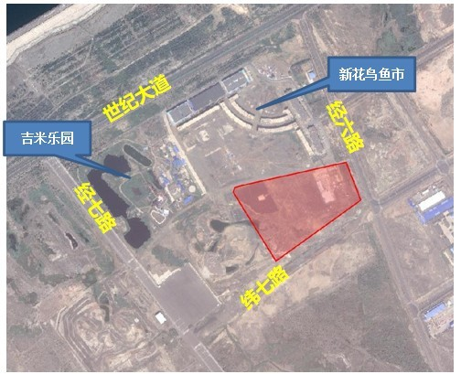
附图：
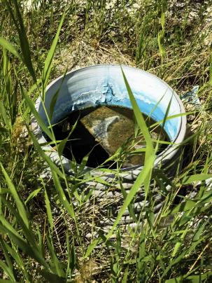
波纹管走向

